首先进入控制面板或者自己电脑设置，找到途中标记位置，点击进入
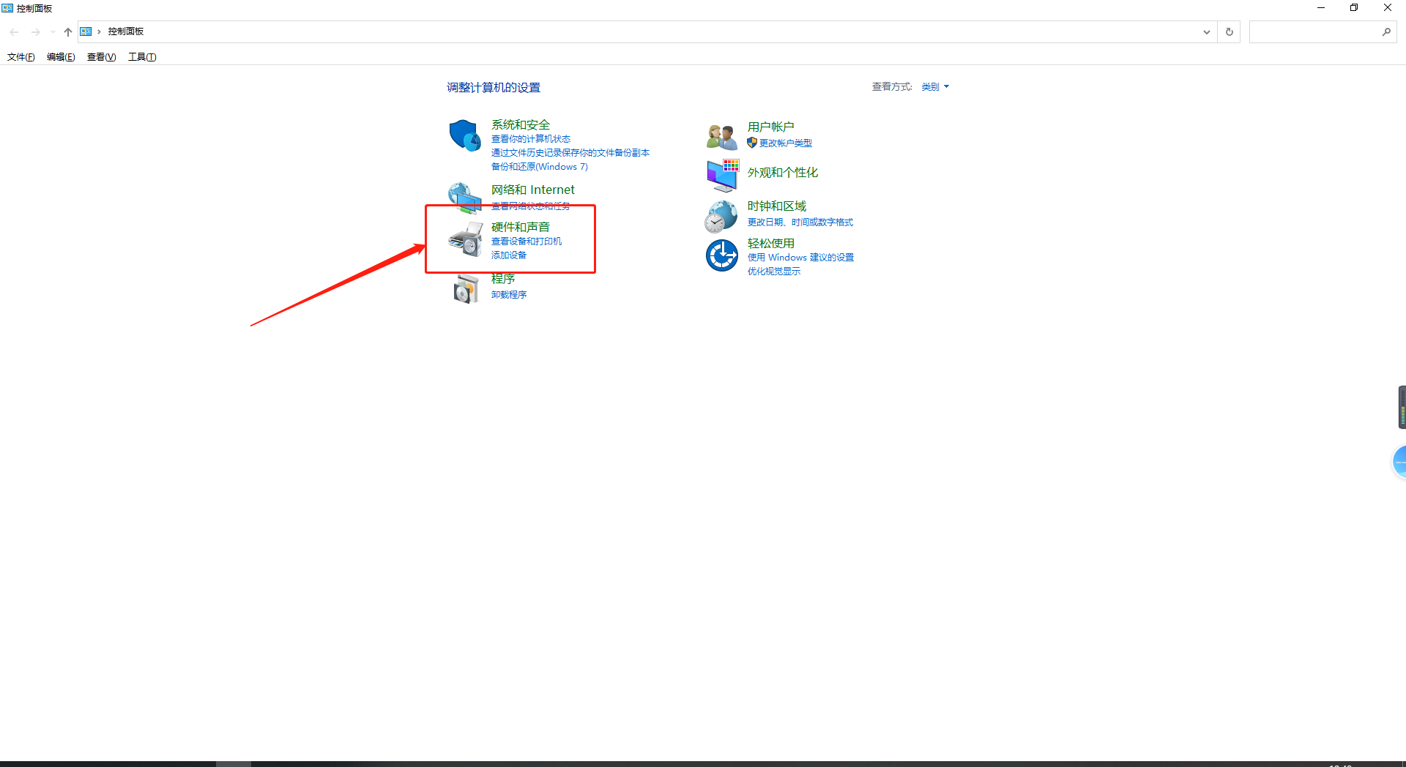
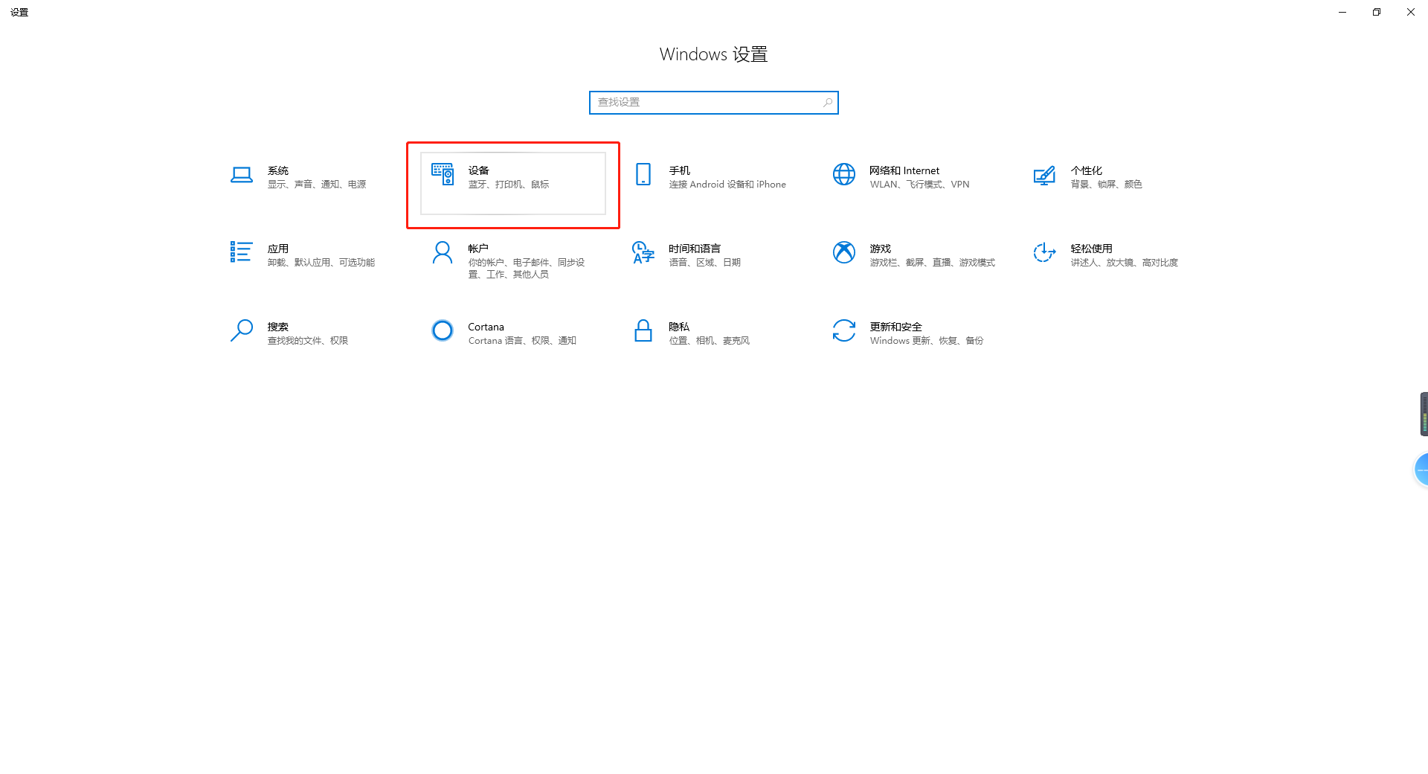
2、找到自己的打印机
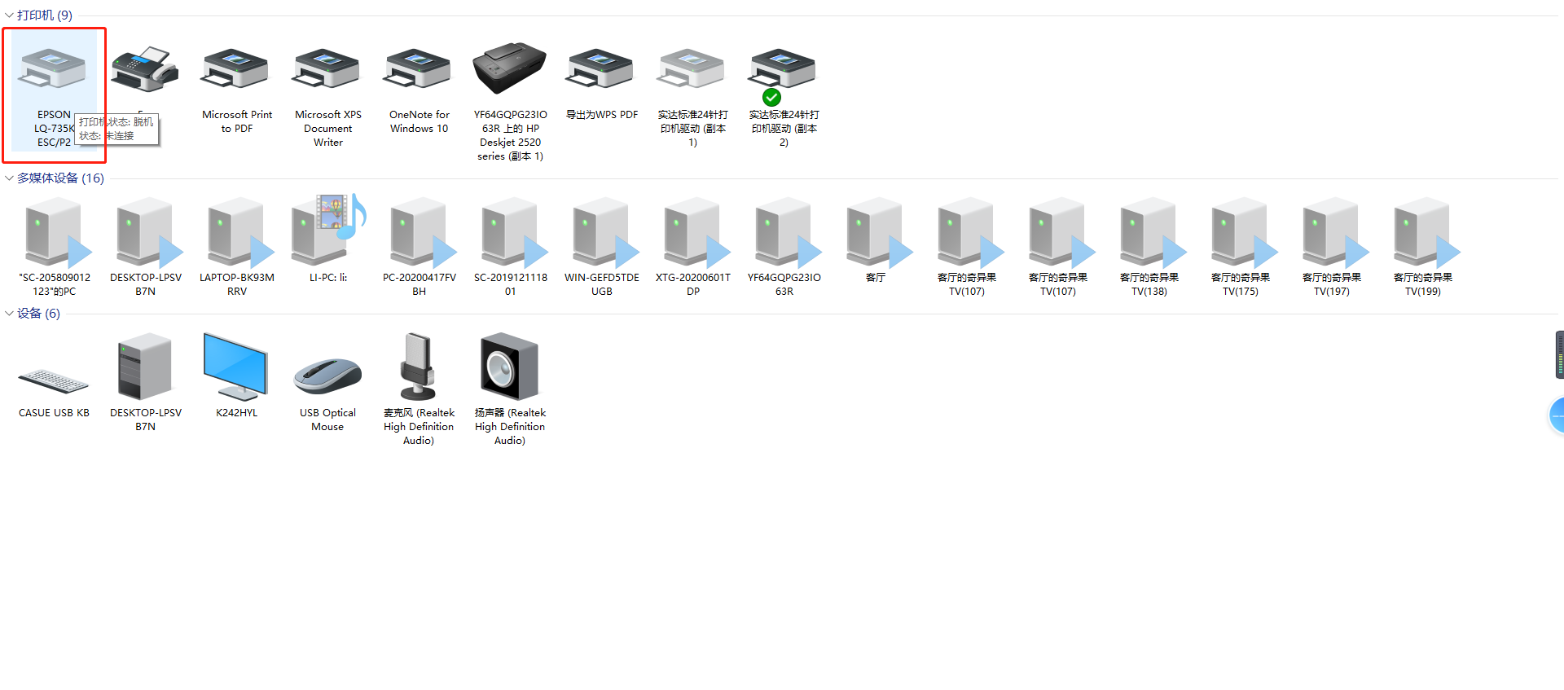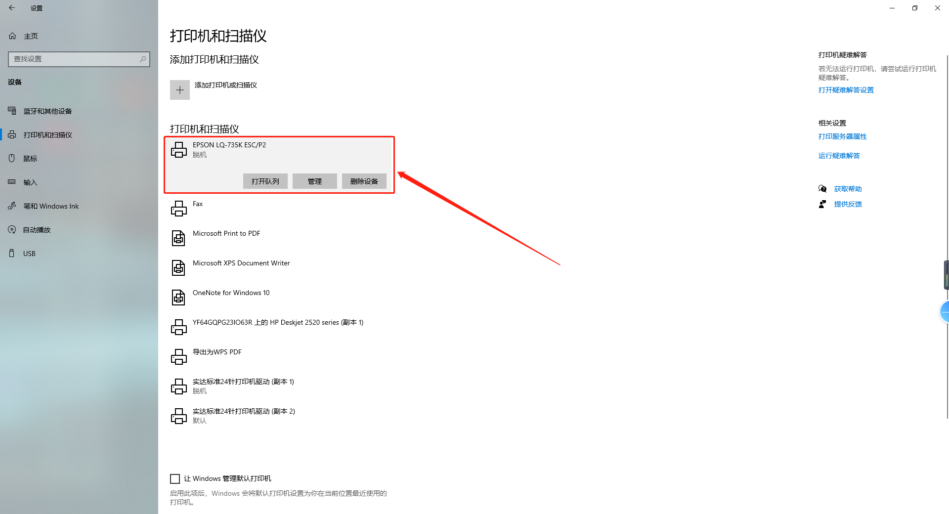
3、进入打印机属性，点击进入端口，找到自己打印机所使用的端口
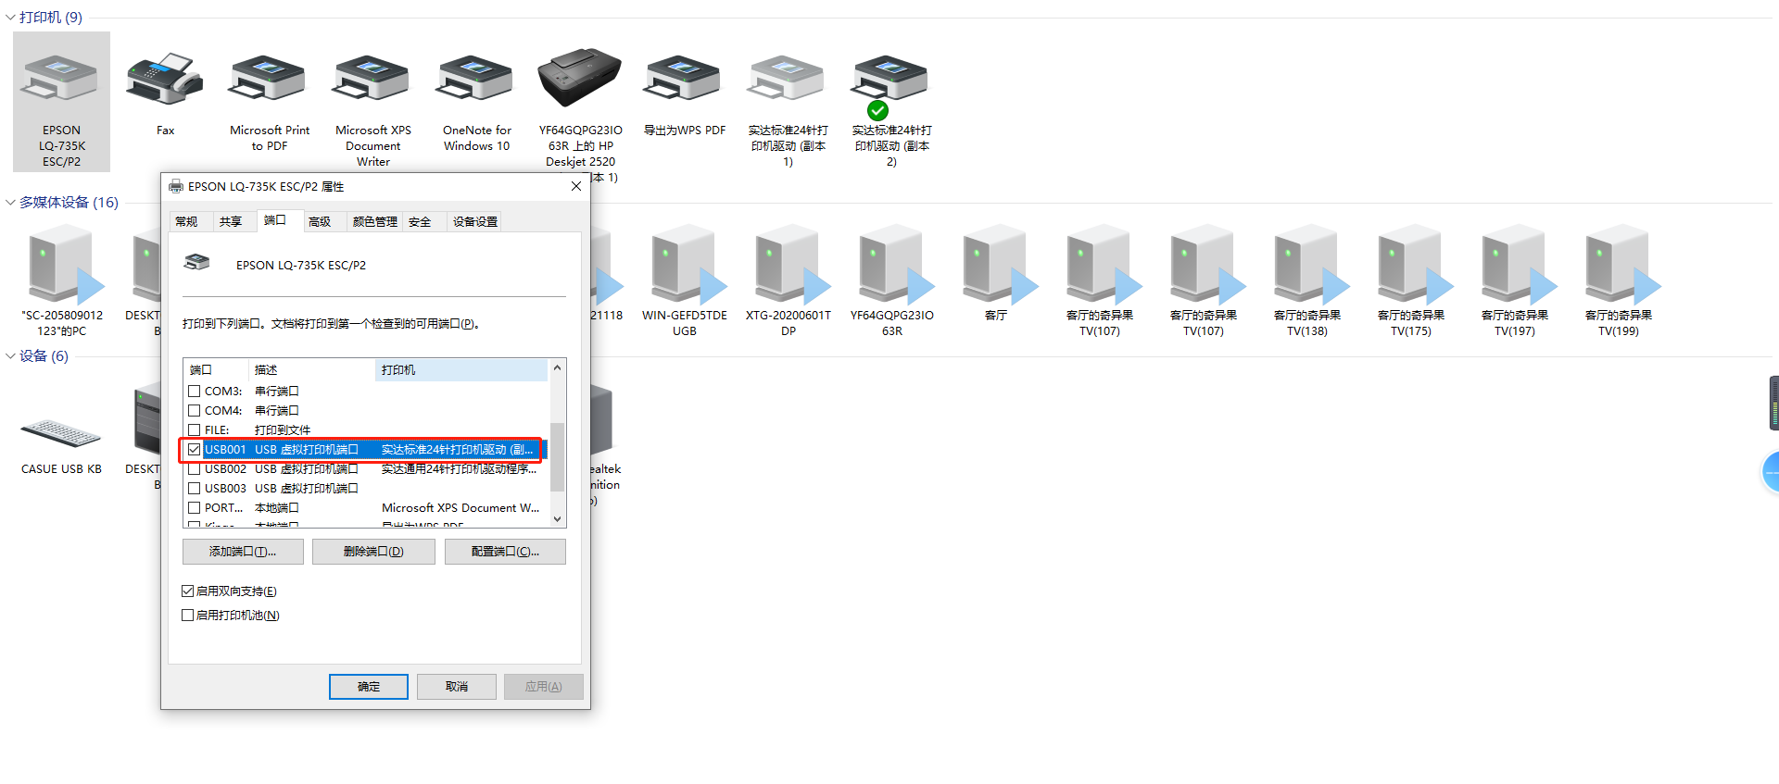
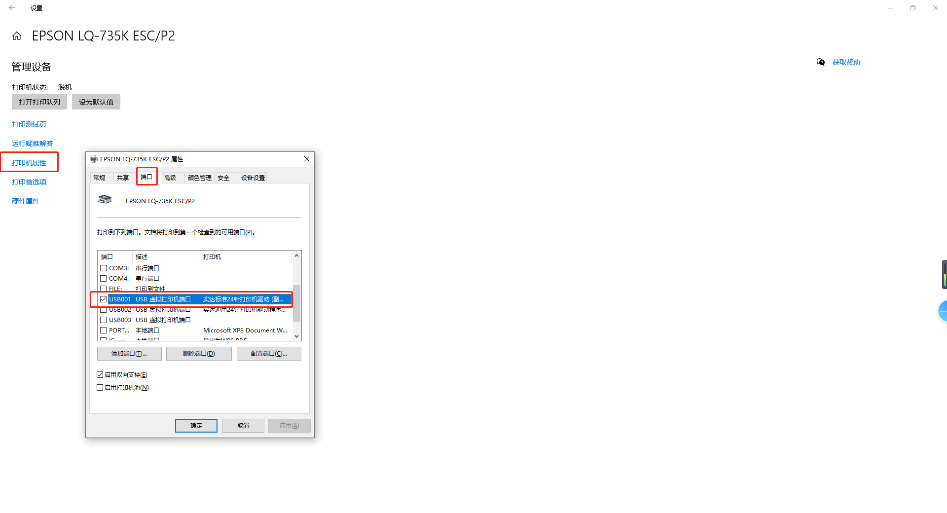

4、打开压缩包，找到这个安装包，点击安装
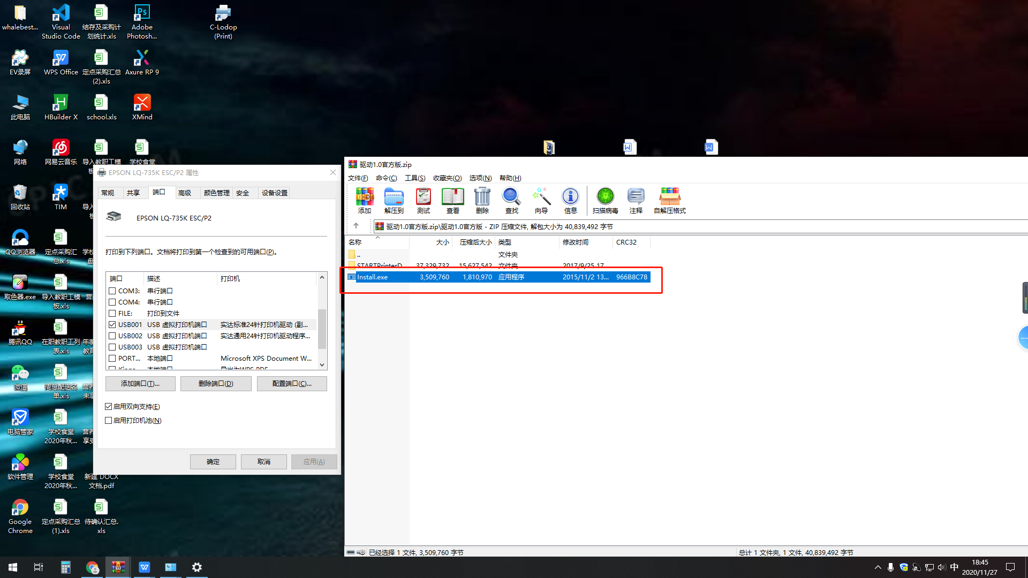

- 立即安装，选择标记出的选项，点击下一步。
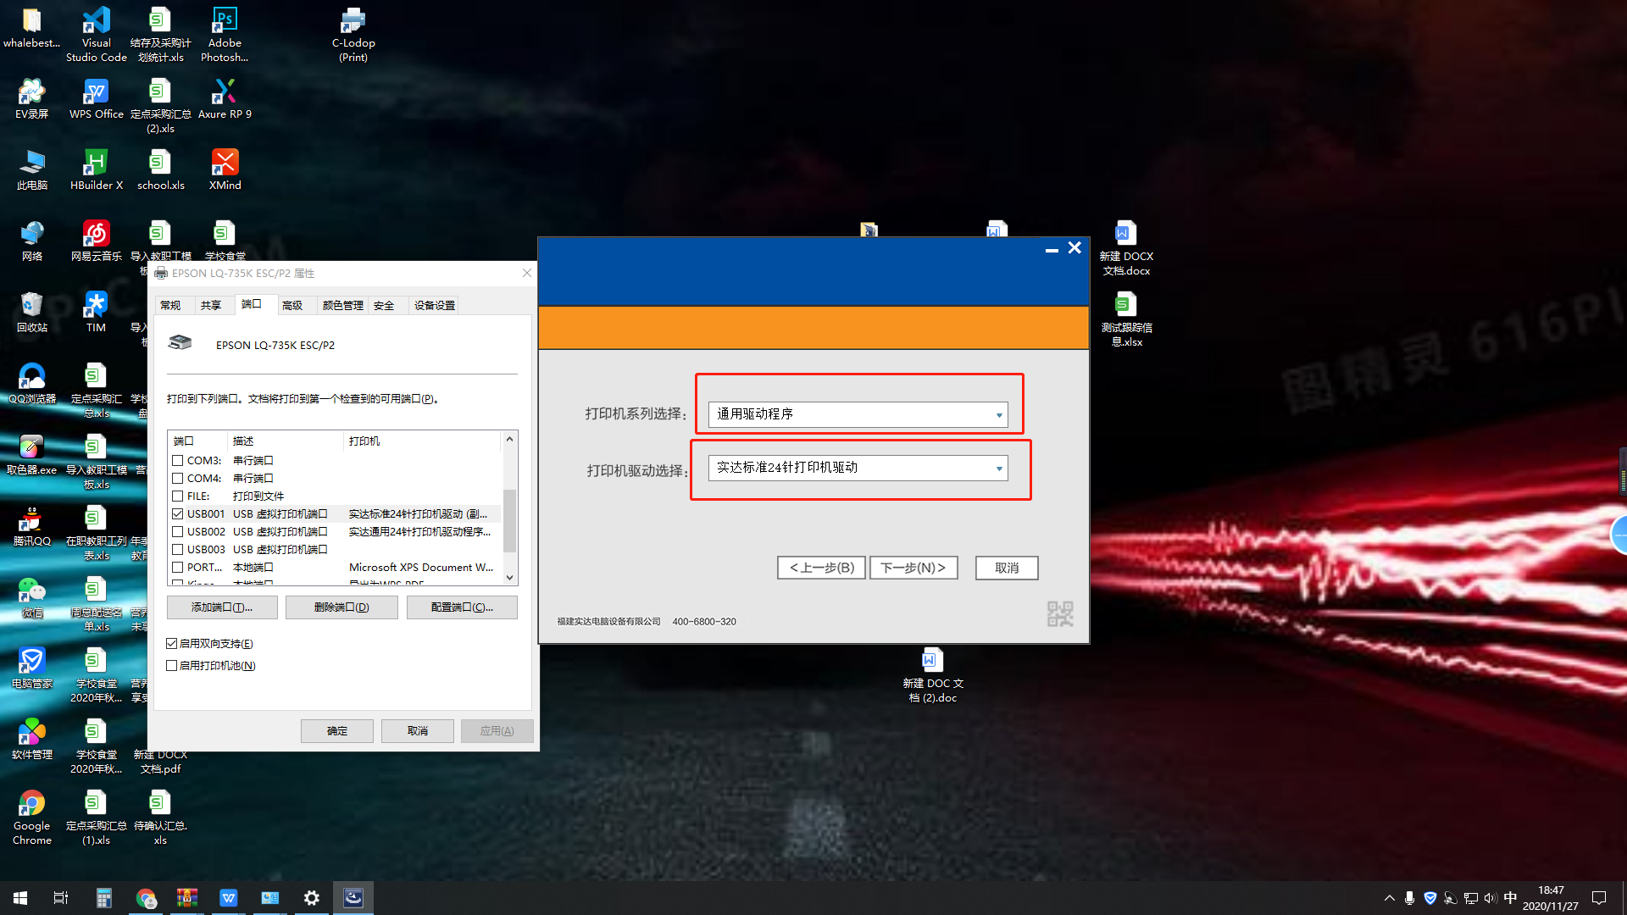

6、选择与自己打印机一样的端口，一直点击下一步，直到安装完成
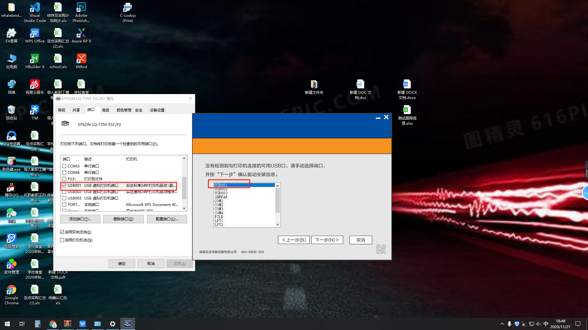
7、打印时选择自己安装的这个驱动。
